一、安装 Node.js 环境
nvm下载地址：https://github.com/coreybutler/nvm-windows/releases

nvm常用命令：
列出已安装的node版本：nvm list
下载、编译、安装当前的稳定版：nvm install stable
安装v22.21.0版本：nvm install v22.21.0
使用v22.21.0版本的node：nvm use v22.21.0
查看nvm支持安装的node版本：nvm list available
设置 npm 镜像：nvm npm_mirror https://registry.npmmirror.com/

查看版本号 node -v npm -v
如果能够正确输出版本号，则表示 Vue 的环境搭建成功

npm更换阿里云镜像源
npm安装插件的网站服务器位于国外，所以经常下载缓慢或出现异常，阿里云在国内搭建了镜像服务器，需要执行以下命令更改:
npm config set registry https://registry.npmmirror.com

更改完成后使用命令 npm config get registry 查看本地镜像源是否修改成功，显示修改后的服务域名说明修改成功

二、安装开发工具 VSCode
前往 VSCode 官网下载对应系统的安装包：https://code.visualstudio.com/

【相关插件安装】
简体中文
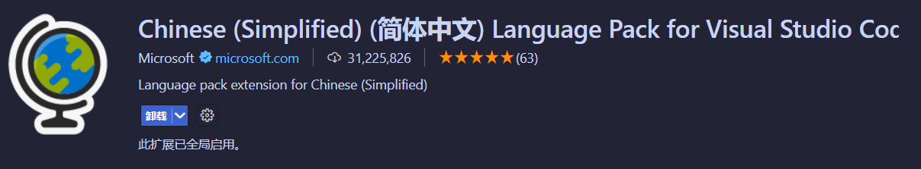

Vue - Official 插件
简介：这是一款专用于构建 Vue 的拓展，想要在 VSCode 上开发 Vue 3 应用，这款插件必不可少。


Vue 3 Snippets 插件
简介：HTML 代码自动提示和代码补全插件，提升编码效率。
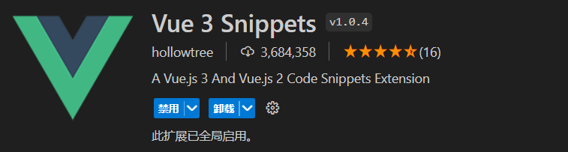

别名路径跳转
简介：别名路径跳转插件，支持任何项目，可以自由配置映射规则，自由配置可缺省后缀名列表


Auto Rename Tag
简介：当我们修改 HTML/XML 某个节点标签时，能够自动重命名结束标签的命名。


Auto Close Tag
简介：自动添加 HTML/XML 结束标签，比如当输入 <p> 标签，则自动添加 </p> 结尾标签。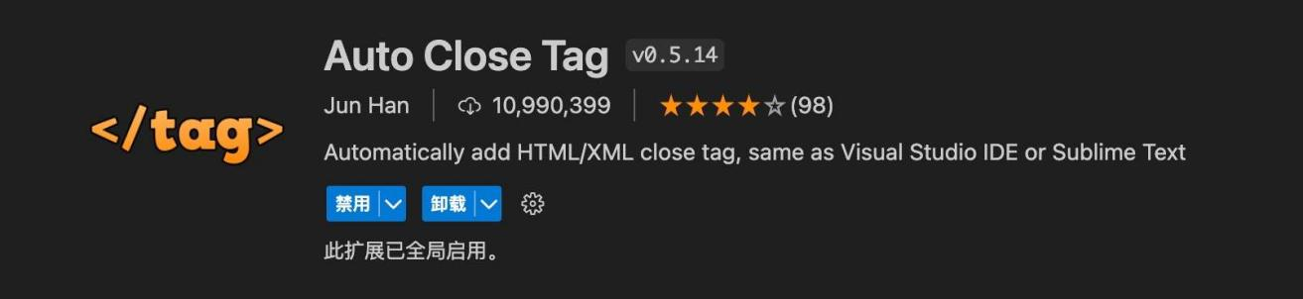

CSS Navigation
简介：允许你通过点击 HTML 中的类名，直接跳转至对应的样式代码。
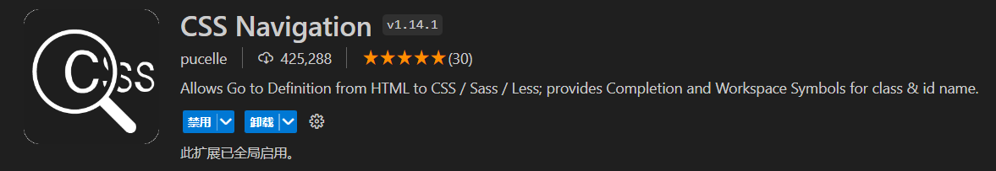

Path Intellisense
简介：当你通过 . 的方式导入某个文件时，可自动提示文件路径。


Tailwind CSS IntelliSense
简介：如果你的项目中使用到 Tailwind CSS 样式库，这款插件显著提升编码效率，如样式自动提示、高亮等。


IntelliJ IDEA Keybindings (可选)
简介：将 VSCode 默认的快捷键变更为 IntellJ IDEA 、Webstorm、PyCharm、PHP Storm 等 IDE 的快捷键。
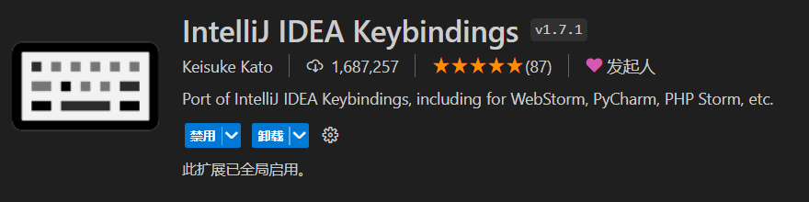

Moonlight 主题插件（可选）
简介：原生的 VSCode 主题样式看腻了？不妨安装一下此主题插件，效果图如下：
